**基于一致性算法的发电设备有功出力优化调控**

**任务一：**

背景：在某个6节点园区中，有4台发电设备（分别接于2、3、4、6号节点），有6个用电负荷（分别接于1-6号节点），如图1所示。现需优化发电设备的有功出力，以最小化发电成本。

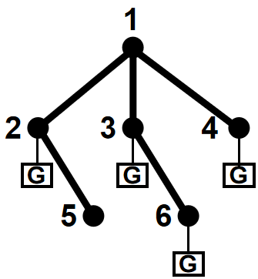

图 1

1. 建立优化模型。

提示：

（1）仅考虑有功功率平衡，忽略网损；

（2）假定发电成本为二次函数的形式，相关数据详见附录1。

1. 利用投影原则和一致性思想，设计解决带约束问题的一致性算法，并给出算法流程图。

提示：

（1）投影原则：

$$x=\left\{\begin{matrix}\bar{x}, \bar{x}≤x \\ x, \overset{̱}{x}≤x≤\bar{x} \\ \overset{̱}{x}, x≤\overset{̱}{x}\end{matrix}\right.$$

1. 基于2中所提算法，编程求解问题1（假设通信链路为2-3-4-6）。

提示：

（1）结果要求：给出4台发电设备的有功出力随迭代次数的变化曲线；

（2）主要考察目标函数值是否最优以及算法的收敛性能。

**任务二：**

背景：在某个8节点园区中，有5台发电设备（分别接于2、3、4、5、6号节点），有8个用电负荷（分别接于1-8号节点），如图2所示。现需优化发电设备的有功出力，以最小化发电成本。

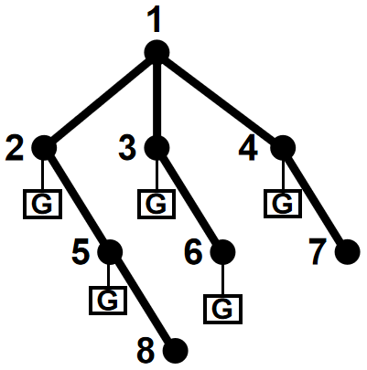

图 2

1. 在**基本任务**中的任务1.1中忽略了网损，如果要考虑网损该怎么修改？请写出考虑网损的优化模型（需查阅文献）。相关的数据详见附录2。
2. 基于一致性算法，编程求解上述问题（假设通信链路为2-5-3-6-4）。

提示：

（1）结果要求：给出5台发电设备的有功出力随迭代次数的变化曲线；

（2）主要考察目标函数值是否最优以及算法的收敛性能。

**开放性任务：**

1. **任务一**和**任务二**中的通信结构都是给定的，但是不一定是最优的。假设每条通信线路及设备（全双工，能双向通信）的建设成本为1200元。此时，目标函数中除了发电成本外，还需考虑通信设备的建设成本。针对图2所示问题，请探讨通信线路的数目以及架设位置对于算法收敛性能的影响。

提示：

（1）5个发电设备最少需要4条通信线路，最多有10条通信线路；

（2）结果用图展示。

1. 假设存在网络攻击者，攻击者可劫持的通信链路，试分析参与分布式通信的发电设备更多条件下，通信拓扑和系统韧性（攻击发生后维持系统运行）的关系。

（注：可自行设置攻击成、通信链路的连接成本、攻击发生后的隔离成本等参数进行分析，也可定性分析经济和安全的矛盾对立关系）

**附录1：**

4台发电设备的成本函数分别为：

$$C(P_{G,2})=0.11{\left(P_{G,2}\right)}^{2}+190P_{G,2}+75 \\ C(P_{G,3})=0.10{\left(P_{G,3}\right)}^{2}+200P_{G,3}+65 \\ C(P_{G,4})=0.10{\left(P_{G,4}\right)}^{2}+195P_{G,4}+70 \\ C(P_{G,6})=0.11{\left(P_{G,6}\right)}^{2}+195P_{G,6}+70$$

4台发电设备的有功发电最大值分别为：

$$Cap_{G,2}=50\text{MW} \\ Cap_{G,3}=55\text{MW} \\ Cap_{G,4}=50\text{MW} \\ Cap_{G,6}=55\text{MW}$$

6个用电负荷的有功需求分别为：

$$Load_{1}=25\text{MW} \\ Load_{2}=22\text{MW} \\ Load_{3}=18\text{MW} \\ Load_{4}=17\text{MW} \\ Load_{5}=25\text{MW} \\ Load_{6}=20\text{MW}$$

**附录2：**

5台发电设备的成本函数分别为：

$$C(P_{G,2})=0.11{\left(P_{G,2}\right)}^{2}+199P_{G,2}+75 \\ C(P_{G,3})=0.10{\left(P_{G,3}\right)}^{2}+200P_{G,3}+65 \\ C(P_{G,4})=0.20{\left(P_{G,4}\right)}^{2}+197P_{G,4}+70 \\ C(P_{G,5})=0.12{\left(P_{G,5}\right)}^{2}+201P_{G,5}+60 \\ C(P_{G,6})=0.12{\left(P_{G,6}\right)}^{2}+198P_{G,6}+70$$

5台发电设备的有功发电最大值分别为：

$$Cap_{G,2}=50\text{MW} \\ Cap_{G,3}=50\text{MW} \\ Cap_{G,4}=40\text{MW} \\ Cap_{G,5}=50\text{MW} \\ Cap_{G,6}=55\text{MW}$$

8个用电负荷的有功需求分别为：

$$Load_{1}=25\text{MW} \\ Load_{2}=22\text{MW} \\ Load_{3}=18\text{MW} \\ Load_{4}=17\text{MW} \\ Load_{5}=25\text{MW} \\ Load_{6}=20\text{MW} \\ Load_{7}=15\text{MW} \\ Load_{8}=22\text{MW}$$